**Лабораторная работа 4**

**Создание проектов в TestComplete**

**Отчет**

Студент Венедиктов Никита

ФПМИ, ПИ, 2 курс, 13 группа

Ссылка на **Github** с работой(ветка lab4): <https://github.com/NikitaVen/Testing>

Предметом тестирования является сайт <https://hd.kinopoisk.ru/>.

Были созданы тесты ***TestMyFilms, TestShop, TestWillBeWatching, TestPurchases, TestLoop****,* которые тестируют следующие страницы сайтa:



Структура проекта в **TestComplete**:

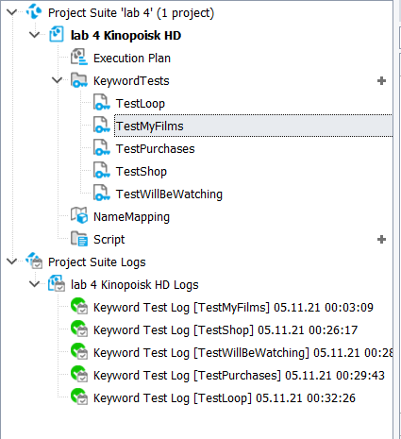

Тест ***TestShop****:*

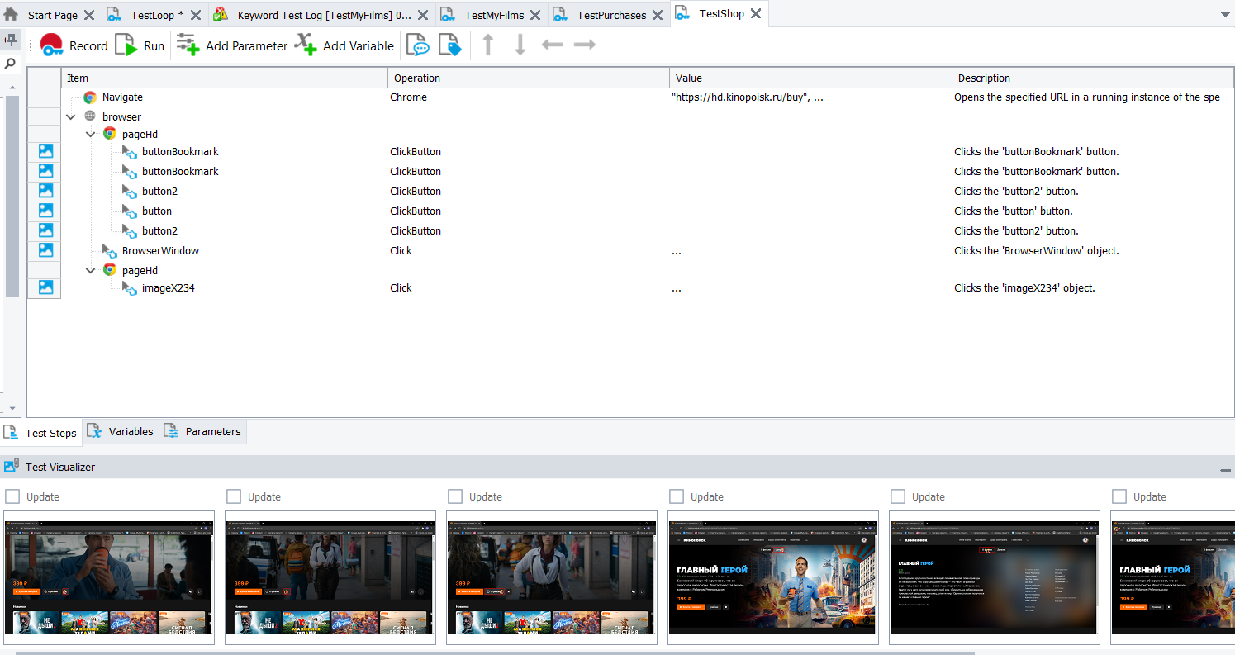

Результат теста ***TestShop****:*

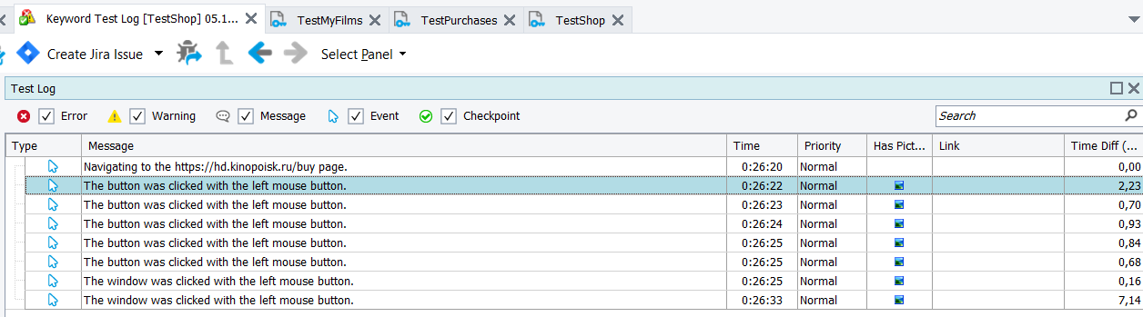

Тест ***TestPurchases:***

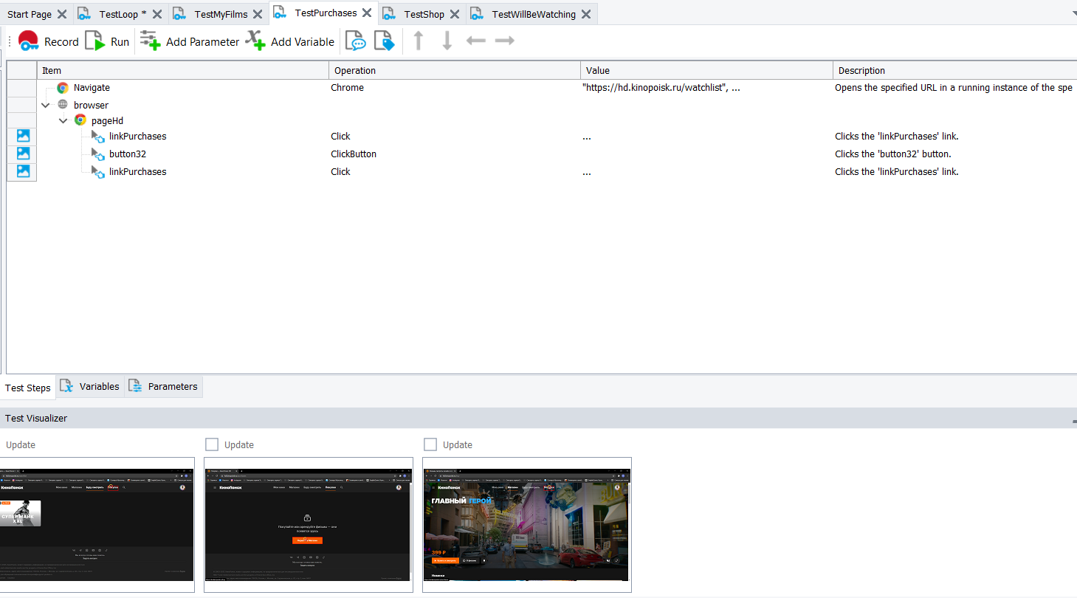

Результат теста ***TestPurchases:***

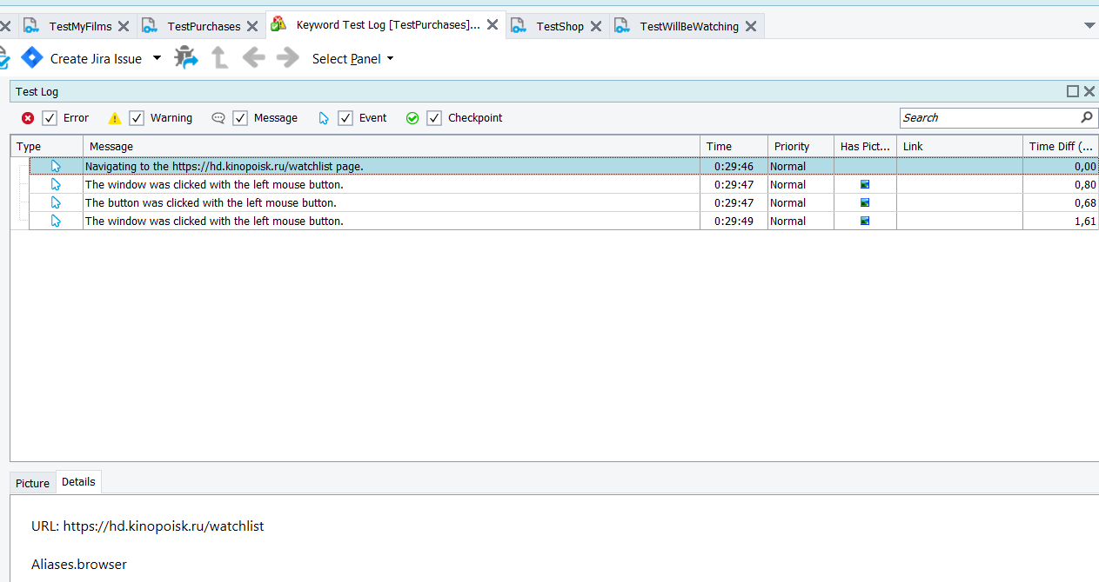

Один из скриншотов из теста ***TestLoop*** в ***Test Visualizer***:

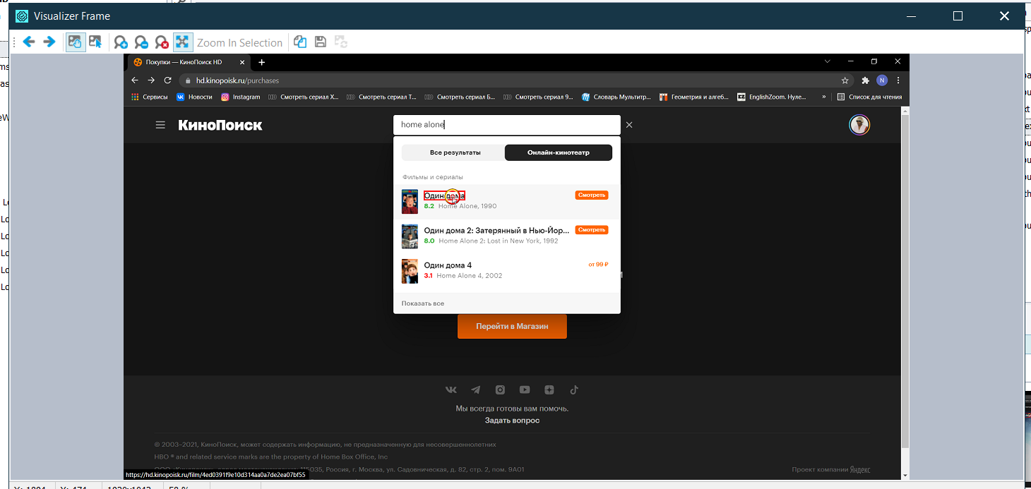

Один из скриншотов из теста TestMyFilms в Test Visualizer:

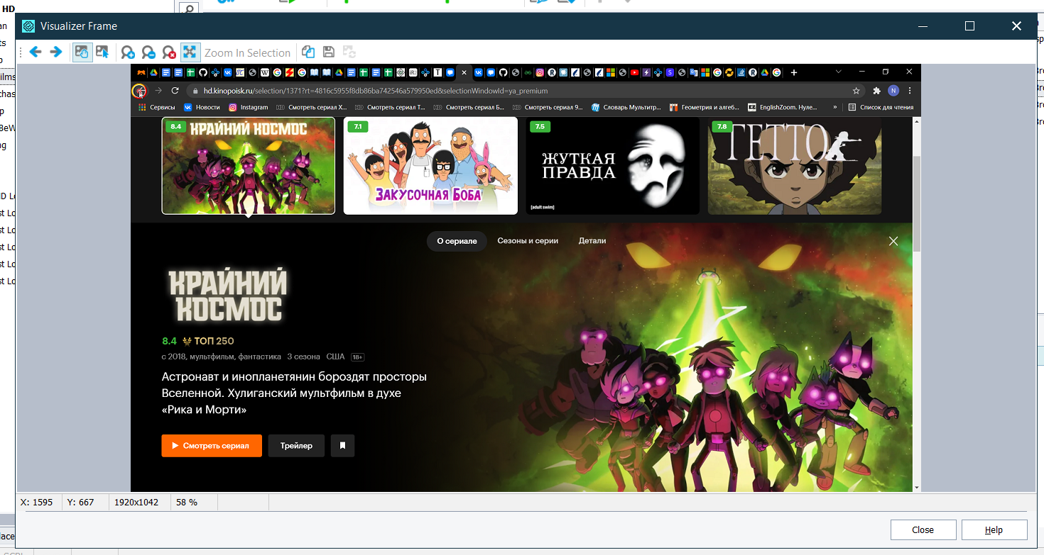

**Вывод**: в ходе лабораторной работы, направленной на тестирование GUI, был использован инструмент***TestComplete*** для создания тест-кейсов. Этот инструмент обладает широкими возможностями в автоматизации тестирования, что облегчает и ускоряет этот процесс, помогает визуализировать тестирование, делая скриншоты во время выполнения теста.